Технологическая карта урока по химии
Предмет |  | химия
Класс |  | 9
Тема урока |  | Обобщение по теме "Металлы»
Тип урока |  | Урок систематизации знаний
Вид урока |  | урок смешанного типа
Цель урока | Деятельностная | научить детей структуризации полученного знания, развивать умение перехода от частного к общему и наоборот, научить видеть каждое новое знание, повторить изученный способ действий в рамках всей изучаемой темы.
 | Содержательная | научить обобщению, развивать умение строить теоретические предположения о дальнейшем развитии темы, научить видению нового знания в структуре общего курса, его связь с уже приобретенным опытом и его значение для последующего обучения.
 | Предметная | обеспечить применение учащимися знаний и способов действий в разнообразных нетиповых ситуациях.
 |  | организовать деятельность учащихся по изучению и первичному закреплению.
Метод обучения |  | Активный (АМО). Здесь учитель и ученик выступают как равноправные участники урока, взаимодействие происходит по вектору учитель = ученик.
Образовательная технология |  | Проблемное обучение
Достигаемые результаты |  | Создание в учебной деятельности проблемных ситуаций, и организация активной самостоятельной деятельности учащихся по их разрешению, в результате чего происходит творческое овладение знаниями, умениями, навыками, развиваются мыслительные способности.
Планируемые образовательные результаты:
Познавательные |  | Анализируют объект, выделяя существенные и несущественные признаки
Регулятивные |  | Выделяют и осознают то, что уже усвоено и что еще подлежит усвоению, осознают качество и уровень усвоения
Коммуникативные |  | Вступают в диалог, участвуют в коллективном обсуждении проблем, учатся владеть монологической и диалогической формами речи в соответствии с грамматическими и синтаксическими нормами родного языка
Личностные |  | Готовность к равноправному сотрудничеству
Оборудование |  | Компьютер, проектор слайдовая презентация
 |  | учебник для общеобразовательных учреждений «Химия. 9 класс. Базовый уровень», Рудзитис Г.Е

ТЕХНОЛОГИЧЕСКАЯ КАРТА УРОКА
Этапы урока | Деятельность учащихся | Деятельность учителя | Универсальные учебные действия | Форма организаци и учебной деятельное ти (Ф- фронтальна я, И- индивидуа льная, П-парная, Г- | Приёмы
1. Мотивационный этап. | Настрой на работу в классе с учителем | Подготовка класса к работе. | Личностные: самоопределение. Регулятивные: целеполагание. Коммуникативные: планирование учебного сотрудничества с учителем и сверстниками | Ф | Отсроченная догадка
2. Актуализация знаний | Определяют тему урока  , цели, отгадывают | Активизирует знания учащихся и создаёт проблемную ситуацию | Коммуникативные: планирование учебного сотрудничества с учителем и сверстниками; Познавательные: самостоятельное выделение и формулирование познавательной цели. Логические – формулирование проблемы. | Ф | Мозговой штурм
3. Фиксирование локальных затруднений. | Находят лишнее: выбирают только то, что относится к металлам | Анализирует предложенные модели и помогает в выборе наиболее удачной | Регулятивные: целеполагание, прогнозирование; Познавательные: выбор наиболее эффективных способов решения задач в зависимости от конкретных условий | Г | Таблица ЗХУ
4. Создание плана по решению проблемы. | Создают ментальную карту «Физические свойства металлов, параграф 9 стр. 56 | Консультирует, проверяет правильность решения и помогает в оформлении | Предметные: формирование навыков построения математических моделей и решения практических задач. Коммуникативные: планирование учебного сотрудничества с учителем и сверстниками. Познавательные: моделирование, решение проблемы, построение логических цепей, анализ, умение структурировать знания | ФГ | Ментальная карта
5. Реализация на практике выбранного плана. | Представляют своё решение классу (группе) в форме ментальной карты | Наблюдает за деятельностью учащихся | Предметные: формирование навыков построения математических моделей и решения практических задач. Коммуникативные: планирование учебного сотрудничества с учителем и сверстниками. Познавательные: моделирование, решение проблемы, построение логических цепей, анализ, умение структурировать знания | ФГ | Проблемный диалог
6. Обобщение видов затруднений. | Учащиеся проводят анализ своих результатов по сравнению с эталонным образцом (комментируют удачи и неудачи) | Учитель предлагает учащимся вместе выполнить тест | Регулятивные: контроль и коррекция; прогнозирование. Коммуникативные: учебное сотрудничество с учителем и сверстниками. Познавательные: логические (установление причинно-следственных связей, построение логической цепи рассуждений | Ф | Комментирование
7. Осуществление самостоятельной работы и самопроверки с использованием эталонного образца. | Учащиеся проводят анализ своих результатов по сравнению с эталонным образцом (комментируют удачи и неудачи): кроссворд (приложение) | Учитель раздаёт эталонные ответы или приводит их сам | Регулятивные: контроль и коррекция; прогнозирование. Коммуникативные: учебное сотрудничество с учителем и сверстниками. Познавательные: логические (установление причинно-следственных связей, построение логической цепи рассуждений | Г | Прием "Да-нет"
8. Решение задач творческого уровня. | Просмотр видеофрагмента | - Предлагает просмотреть видеофрагмент по ссылке https://youtu.be/UjeZsz7Nwi4 | Регулятивные: целеполагание (постановка учебно-познавательной задачи на основе соотнесения того, что уже известно и усвоено и того, что неизвестно. Познавательные: оценка процесса результата деятельности. | Ф
9.Рефлексия деятельности. | Осуществляет самооценку собственной учебной деятельности, соотносят цель и результаты, степень их соответствия. Намечают перспективу последующей работы | Предлагает выбрать формы рефлексии и помогает в планировании последующей коррекции. Подводит итог работы на уроке и анализирует достигнутые результаты | Коммуникативные: умение с достаточной полнотой и точностью выражать свои мысли; Регулятивные: планирование, контроль, оценка, коррекция, выделение и осознание того, что усвоено, что ещё подлежит усвоению. Познавательные: умение структурировать знания Личностные: смыслообразование. | Ф | Мне понравилось

Приложение 1.
- класс. Кроссворд по химии по теме «Металлы» №1.
Ф.И. обучающегося_____________________группа______дата________
Подсказка. Горизонталь – это строка с направлением
Вертикаль – это строка (столбик) с направлением

Не путай горизонталь с вертикалью!
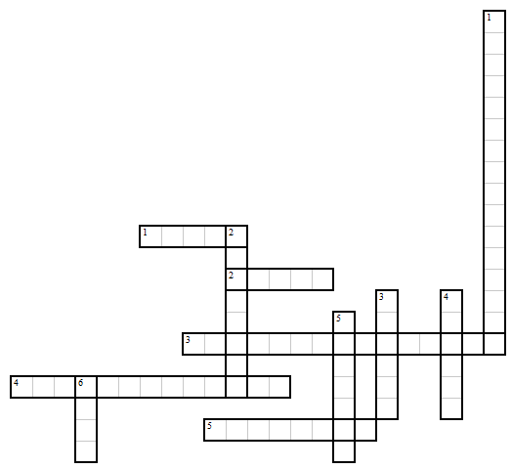
По горизонтали:
- Металлическая, макроскопическая, однородная система, состоящая из двух или более металлов (реже металлов и неметаллов), с характерными металлическими свойствами.
- Самый лёгкий из металлов.
- Совокупность металлургических процессов, протекающих при высоких температурах (обжиг, плавка, конвертирование, рафинирование, дистилляция). Основа производства чугуна и стали, свинца, меди, цинка и др. важнейших металлов.
- Получение металлов и сплавов восстановлением оксидов металлов алюминием.
- Разрушение металлов и их сплавов под воздействием факторов окружающей среды.
По вертикали:
- Извлечение металлов из руд при помощи водных растворов химических реагентов.
- Самый тугоплавкий металл (t_{пл}.=3380⁰ С).
- Растворяется только в царской водке (смесь концентрированных кислот: азотной и соляной).
- Название химического элемента, соответствующее символу Mg.
- Входит в состав зубной эмали, костей, яичной скорлупы, раковин моллюсков.
- Металл красного цвета, покрывается зеленоватой плёнкой основного карбоната.

Ответы к кроссворду:
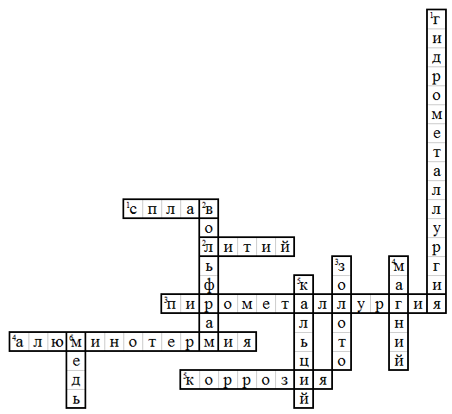
По горизонтали:
1. сплав
2. литий
3. пирометаллургия
4. алюминотермия
5. коррозия
По вертикали:
1. гидрометаллургия
2. вольфрам
3. золото
4. магний
5. кальций
6. медь

